Fenntarthatósági kockázatok automatizált feltárása mesterséges intelligencia támogatással regionális objektumok képzésekor
Automated Detection of Sustainability Risks with AI Support in the Formation of Regional Entities
Pitlik László, Kulcsúr László, Váradi Dániel
Kodolányi János Egyetem, Magyarország

Kulcsszavak:
szociológia, hasonlóságelemzés, robotszakértő, döntéstámogatás, Mezőföld
Keywords:
Sociology, similarity analysis, robot expert, decision support, Mezőföld
Összefoglalás

Ez a tanulmány a Mezőföld régió településeinek fenntarthatóságát vizsgálja, különös figyelmet fordítva a települések homogenitására és a régió stabilitására. A kutatás fő célja annak megállapítása volt, hogy mely települések mutatnak fokozott érzékenységet a régió fenntarthatóságával kapcsolatban, és hogyan változik a régió homogenitási indexe, ha bizonyos településeket kizárunk az elemzésből. A kutatás négy évtized (1992, 2002, 2012, 2022) statisztikai adatain alapul, amelyeket a KSH-TEIR adatbázisból nyertünk ki. A tanulmány során alkalmazott homogenitási indexek és lépcsős függvények szimmetriája lehetővé tette a települések közötti kölcsönhatások és a fenntarthatóság mélyebb megértését.

Az eredmények azt mutatják, hogy a közepes méretű települések – például Dunaújváros, Paks és Dunaföldvár – kritikus szerepet játszanak a régió stabilitásának megőrzésében. Ezek a települések különösen érzékenyek a változásokra, és a kizárásuk jelentős instabilitást okozhat a régióban. A kutatás arra is rámutatott, hogy a teljes településcsoport bevonása biztosítja a legnagyobb fenntarthatóságot, míg a települések kizárása csökkenti a régió homogenitási indexét és fenntarthatóságát.

A tanulmány eredményei fontos iránymutatást nyújtanak a fenntartható települési rendszerek optimalizálásához és az adatvezérelt döntéshozatali folyamatok támogatásához. Az eredmények különösen hasznosak lehetnek a regionális fejlesztés és tervezés területén, ahol a fenntarthatósági kockázatok azonosítása és kezelése kritikus jelentőségű.

Abstract

This study focuses on the sustainability of settlements in the Mezőföld region, with particular attention to the homogeneity of settlements and the stability of the region. The main goal of the research was to identify which settlements exhibit increased sensitivity to the region's sustainability and how the homogeneity index changes when certain settlements are excluded from the analysis. The research is based on statistical data from four decades (1992, 2002, 2012, 2022), sourced from the KSH-TEIR database. The use of homogeneity indices and the symmetry of step functions allowed for a deeper understanding of the interactions between settlements and the sustainability mechanisms at play.

The results indicate that medium-sized settlements—such as Dunaújváros, Paks, and Dunaföldvár—play a critical role in maintaining regional stability. These settlements are particularly sensitive to changes, and their exclusion can lead to significant instability within the region. The research also demonstrated that including the entire group of settlements ensures the highest level of sustainability, while excluding settlements reduces the homogeneity index and overall sustainability of the region.

The study's findings provide valuable insights into optimizing sustainable settlement systems and supporting data-driven decision-making processes. The results are particularly useful for regional planning and development, where identifying and managing sustainability risks is of paramount importance.

- Bevezetés
A mesterséges intelligencián alapuló absztrakt jelenségek objektív értékelése a MY-X kutatócsoport kutatási tevékenységeinek egyik központi eleme. Az általános problémamegoldó (GPS) mesterséges intelligencia fejlesztése megköveteli a "Jó < Jobb < Legjobb" fogalmak objektív kezelésének képességét, valamint mérhető változókon alapuló absztrakciók (fogalmak) szisztematikus levezetését. Az emberi szakértők hosszú ideje foglalkoznak homogén és fenntartható régiók koncepciójával, például a Mezőföld régió tekintetében. Ugyanez a kérdés felvethető más kontextusokban is, mint például sportcsapatok vagy vállalatok/intézmények munkacsoportjai esetében. Az AI-alapú megoldásoknak képesnek kell lenniük támogatni a csoportosulások homogenitásának szubjektív érzékelését. A jelen tanulmány ennek érdekében a településcsoportok elemzésére fókuszál, hogy meghatározza, mely települési konstellációk tekinthetők a legfenntarthatóbbnak, különös tekintettel az idősortartalmú adatok elemzésére.

A vizsgált régióban, a Mezőföld területén 37 település található, amelyek négy évtizedre (1992, 2002, 2012 és 2022) vonatkozóan rendelkeznek statisztikai adatokkal. A 37 település közül 15 különösen meghatározó szerepet játszik a régió formájának kialakításában. Annak ellenére, hogy a területi statisztika viszonylag kevés jelenségre terjed ki, a KSH-TEIR rendszeréből (Központi Statisztikai Hivatal Regionális Információs Rendszer) elérhető adatok alapján számos fontos mutató elérhető. Ide tartozik többek között a lakásállomány (db), az óvodába beiratkozott gyermekek száma (fő), az óvodai férőhelyek száma, a belföldi elvándorlás és bevándorlás mértéke (fő), csecsemőhalálozás (fő), élveszületések (fő), halálozások (fő), valamint a válások és házasságkötések száma (eset)​.

Az elemzés során felmerülő egyik legnagyobb kihívás az, hogy miként lehet a különböző dimenziókat (jelen esetben 13 statisztikai változót) optimalizáltan egy homogenitási indexszé aggregálni. Az antidiszkriminatív optimalizálási eljárás segítségével lehetőség nyílik az egyes objektumok homogenitási indexének számítására. Az elemzés során a Mezőföld régió 37 településének különböző csoportosításait vizsgáltuk, és minden egyes esetben egy-egy peremtelepülést kizártunk a szórásszámításból, ezáltal különböző konstellációkat hozva létre. Minél kisebb a szórás az egyes mutatók tekintetében, annál magasabb az összesített homogenitás értéke. Ennek alapján hipotézist lehet felállítani arra vonatkozóan, hogy az egyes települések értékelhetők-e azonos homogenitási index alapján vagy sem.

Az idősortartalmú adatok alapján végzett elemzések célja, hogy meghatározzuk, mely települési konstellációk tekinthetők a legstabilabbnak és fenntarthatónak. A fenntarthatóság fogalmát általában politikai kontextusban használják, azonban az ilyen interpretációk gyakran szubjektívek és homályosak, ezért a tanulmány célja, hogy matematikai alapot biztosítson a fenntarthatóság meghatározására. Egy rendszer statikus értelemben akkor tekinthető fenntarthatónak, ha az összes rendelkezésre álló adatból következtetni lehet a fennmaradó adatokra. Dinamikus megközelítésben pedig a fenntarthatóság egy olyan folyamat, amelynek során a mért adatok és az elvárt normaértékek közötti különbségek alapján megbecsülhető a jövőbeli trendek alakulása​​.
- A kutatás előzményei
A jelen kutatás alapját a MY-X Team korábbi kutatásai képezik, amelyek során arra kerestük a választ, hogy milyen kritériumok alapján nevezhető egy régió fenntarthatónak. Az első impulzus, amely elindította ezt a kérdéskört, a fenntarthatóság matematikai értelmezésének problémája volt. A fenntarthatóság fogalmát legtöbbször politikai kontextusban használják, azonban ezek az értelmezések gyakran szubjektívek, homályosak, és egymásnak ellentmondhatnak. A MY-X Team célja, hogy a fenntarthatóság fogalmát matematikai alapokra helyezze, ezáltal biztosítva, hogy a kifejezés pontosan definiálható és mérhető legyen​[].

Egy rendszer statikus értelemben akkor tekinthető fenntarthatónak, ha az összes rendelkezésre álló adatból következtetni lehet a fennmaradó adatokra. Ez a statikus fenntarthatóság azt feltételezi, hogy az adatok közötti kapcsolatok megbízhatóak és stabilak. Dinamikus megközelítésben a fenntarthatóság egy folyamat, amelyben a mért valóság és az elvárt normaértékek közötti eltérések alapján lehet megjósolni a változások irányát. Például az ár-teljesítmény elemzések megmutathatják, hogy mely árak előnyösek, illetve hátrányosak, valamint segítenek meghatározni a normaszerű árakat​.

A kutatás második fontos impulzusa a hasonlóságelemzés alkalmazása volt, amelyet a MY-X Team a GPS (általános problémamegoldás) módszertanával valósított meg. Ez az AI-alapú módszer lépcsőfunkciókon alapuló modellek (pl. szakértői rendszerek, szimulátorok, termelési funkciók) létrehozására képes különböző kontextusokban, vagy akár kontextus nélkül is. A hasonlóságelemzés lehetővé teszi az adatok becslését a fennmaradó adatok alapján, ezáltal egy alternatív „adatuniverzumot” hoz létre, ahol különbségeket és egyezéseket figyelhetünk meg a mért és becsült adatok között​[].

A harmadik impulzus, amely inspirálta a kutatást, a SWOT-elemzés automatizálásának kérdése volt. A SWOT-elemzések hagyományosan szubjektív értelmezésen alapulnak, és szinte minden elem beleerőltethető a SWOT négy kategóriájába (Erősségek, Gyengeségek, Lehetőségek, Fenyegetések). Ez gyakran vezet következetlenségekhez és tudománytalan következtetésekhez. A MY-X Team célja az volt, hogy ezt az elemzést automatizálja, így objektívebbé és következetesebbé tegye a folyamatot​[].
- Módszer
Ebben a fejezetben részletesen ismertetjük a kutatás gondolatmenetét és módszertanát, amely magában foglalja az OAM (Objektum-Attributum-Mátrix) felépítését, valamint a homogenitási indexek mérésének folyamatát. A vizsgálatokhoz a Mezőföld régió településeinek adatbázisát használtuk fel, amely négy évtized adatait tartalmazza (1992, 2002, 2012, 2022).
  - Térkép
A kutatás alapját az 1. ábrán látható térkép szolgáltatta, amely a Mezőföld régió 37 települését ábrázolja, beleértve a 15 kulcsfontosságú települést, amelyek a régió poligonális struktúráját képezik​.
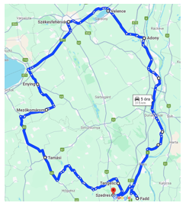
1.ábra. A megfigyelt régió 37 településsel (és 15 poligon-épület-településsel) – Forrás: saját szerkesztés
  - Objektum-Attributum Mátrix (OAM)
A kutatás során az alábbi paraméterekkel dolgoztunk:
- Objektumok száma: A mátrixban 64 objektumot vizsgáltunk, ahol 16 eset a teljes 37 településből álló csoportot, míg 15 eset egy-egy települést kizáró csoportot jelentett (összesen 4 évtized adatainak figyelembevételével: 1992, 2002, 2012, 2022).
- Attribútumok: A szükséges adatokat a Központi Statisztikai Hivatal Regionális Információs Rendszeréből (TEIR) töltöttük le. Összesen 13 változót vizsgáltunk, amelyek minden időszakra rendelkezésre álltak: lakásállomány, óvodába beiratkozott gyermekek száma, óvodai férőhelyek, válások, belföldi migráció, csecsemőhalálozás, élveszületések, halálozások és házasságkötések. Minden változót relatív értelemben, a település népességére vetítve vizsgáltunk​​.

  - Homogenitási elemzés folyamata
Az elemzés több lépésben zajlott:

- Nyers OAM előállítása: A nyers mátrix 64 sorból és 14 oszlopból (13 attribútum és 1 településkód) állt.
- Relativizált OAM előállítása: A települések populációjára vetített értékekkel dolgoztunk, hogy a különböző települések összehasonlíthatók legyenek.
- Szórásszámítás: Minden esetben kiszámítottuk a különböző településcsoportok szórását. Az esetek között szerepelt a teljes 37 településből álló csoport, valamint 36 településes csoportok, amelyekből egy-egy települést kizártunk.
- Rangsorolás: A településeket aszerint rangsoroltuk, hogy mennyire homogének a vizsgált attribútumok alapján. Minél kisebb a szórás, annál fenntarthatóbbnak tekintettük az adott településcsoportot.
- COCO Y0: Az optimalizáláshoz a COCO Y0 mesterséges intelligencia motor által végzett online antidiszkriminatív modellezési eljárást használtuk.
- Validálás: A validálás során a lépcsős függvények szimmetriáját vizsgáltuk. Az eredményeket az alapján értékeltük, hogy az inverz adatok bemeneteként kapott kimenet is tükrözött legyen​​. []
- Eredmények
A kutatás során ez a fejezet az automatizálás egyik legérdekesebb kihívását jelentette, mivel olyan értelmezési szabályokat kellett azonosítanunk, amelyek kontextusfüggetlenül is biztosítják a megfelelő szövegséma előállítását. Az alábbiakban az eredmények mellett a meghatározott szabályok pontos felsorolása található.
  - Homogenitás indexek meghatározása
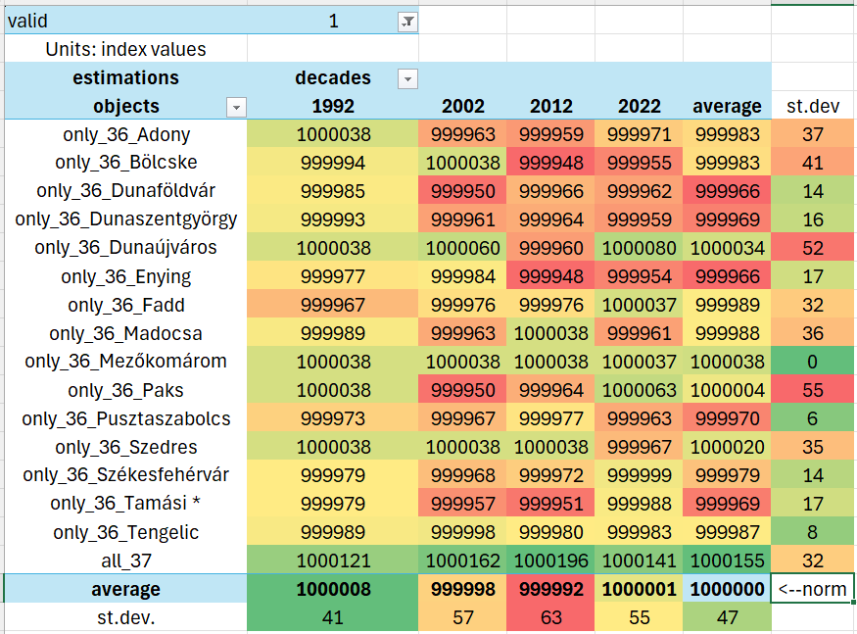
2.ábra. Becsült homogenitási index értékek – Forrás: saját szerkesztés
A 2. ábra bemutatja a becsült homogenitási index értékeket, azok átlagát oszlopokra (évtizedekre) és sorokra (objektumokra) vonatkozóan, valamint a szórásokat is. A hermeneutikai alrendszer működéséhez elengedhetetlenek az alábbi pontos szabályok:

- HA az oszlopokban a legtöbb zöld cella ugyanabban a sorban található ÉS ez a sor éppen az az eset (objektum), amelyben minden település szerepel, AKKOR az a következtetés vonható le, hogy a legfenntarthatóbb konfigurációhoz minden település szükséges. Ez a közvetlen következtetés további közvetett következményekkel jár: például a régió újraformálható, különösen a legérzékenyebb települések révén (vö. leggyengébb láncszemek).
- HA egy település átlagos pontszáma (sorok) erősen piros ÉS az 1 000 000-es normál érték alatt van, AKKOR ezek a települések a legérzékenyebbek. Ez azt jelenti, hogy ezeknek a településeknek a kizárása okozná a legnagyobb instabilitást a régióban.
- HA az oszlopok (attribútumok) átlagos pontszáma erősen zöld, AKKOR ez az évtized a legstabilabb időszakként értelmezhető, ÉS fordítva: a legpirosabb évtized a leginstabilabb időszak.
- HA az oszlopok (attribútumok) szórása jelentősen zöld, AKKOR ez az évtized a legstabilabb időszakként értelmezhető, ÉS fordítva: a legpirosabb évtized a leginstabilabb időszak.
- HA a sorok (települések) szórása jelentősen zöld, AKKOR ez az objektum (a régió egy része) a legirrelevánsabb konfigurációként értelmezhető, ÉS fordítva: a legpirosabb objektum a legérzékenyebb – „zsarolási potenciállal” rendelkező.
- HA a legpirosabb objektumok (különböző oszlopokban és/vagy összesített nézetekben, mint az átlag és/vagy szórás) viszonylag kisvárosok (mint például Dunaújváros, Paks, Dunaföldvár, Enying), AKKOR ez a várostípus tekinthető a régióépítés legkritikusabb elemének (a nagyvárosok és kisfalvak irrelevánsak a regionális fenntarthatóság szempontjából).
- HA minden objektumra vonatkozóan érvényes az értékelés, AKKOR a nyers adatok és a módszertan minőségileg érettnek tekinthetők.
  - A homogenitás indexek SWOT-nézetben
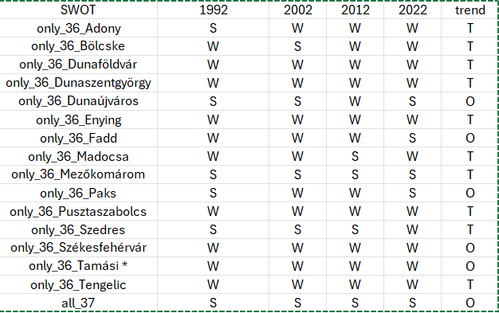
3.ábra. A becsült homogenitási index értékek SWOT-nézete - Forrás: saját készítés
A 3. ábra a becsült homogenitási index értékek SWOT nézetét mutatja be, beleértve a Lehetőség és/vagy Fenyegetés trendalapú értelmezését. A hermeneutikai alrendszer működéséhez azonban szükség van további szabályokra is:

- HA egy potenciális regionális objektum „WWWWT” mintázattal rendelkezik, AKKOR a kizárt település veszélyt jelent az egész régió fenntarthatóságára.
- HA az objektum, az összes települést figyelembe véve, „SSSSO” mintázattal bír, AKKOR az egész régió fenntarthatósága magas, és a tendencia növekvő.
- (A SWOT betűk teljes kombinatorikus terének következetes szabályokkal kell rendelkeznie, hogy elkerülhető legyen a következetlenség.)

A fentieket összefoglalva megállapítható, hogy a Mezőföld régió fenntarthatóságát leginkább a közepes méretű települések, mint Dunaújváros, Paks, Dunaföldvár és Enying befolyásolják. A legnagyobb homogenitás és stabilitás akkor érhető el, ha az összes település részt vesz a régióban. A települések kizárása negatív hatással van a homogenitási indexre, különösen a közepes méretű települések esetében. A 1992-es év bizonyult a legstabilabbnak, míg 2012 a leginstabilabbnak. A kutatás számos szabályt állított fel a fenntarthatósági kockázatok azonosítására, amelyek iránymutatást nyújtanak a jövőbeli döntéshozatalhoz.
- Vita
Jelen tanulmány kevés hangsúlyt helyezett a települések csoportosítására, mivel egyetlen régiót vizsgáltunk, és arra összpontosítottunk, hogy meghatározzuk, szükséges-e egy elemet kizárni a csoportból, illetve mely elemek mutatnak érzékenységet. Ez azt jelenti, hogy mely települések kizárása okozhat nagyobb károkat a régió fenntarthatóságára nézve, mint más elemek esetében.

Léteznek azonban ennél összetettebb megközelítések is, mint például a többrégiós modellezés, ahol a cél több régió kialakítása egy kvázi korlátlan elemkészletből. Ebben az esetben elképzelhető, hogy egyetlen település is képes felépíteni egy teljes régiót (vö. városállamok, mint Athén).
- Következtetés
Az optimalizált csoportképzés ebben a kutatásban új megközelítést kínál a klaszterezési problémákra, mivel a használt matematikai háttér eltér a hagyományos módszerektől. A lépcsős függvények alkalmazása nem csupán az objektumok homogenitásának mérését teszi lehetővé, hanem az érvényességek több szinten történő meghatározását is. Az érvényesség ebben az értelemben azt jelenti, hogy a rendelkezésre álló adatok alapján az eredmények értelmezhetők és értékelhetők-e, vagy esetenként az objektumok és különböző modellrétegek között nincs meg az elvárt következetesség.

Az érvényesség kérdése kritikus szempont minden olyan elemzés esetében, ahol több dimenziót és idősoros adatokat kell figyelembe venni. Ennek megértése érdekében lényeges volt a lépcsős függvények tulajdonságainak részletes feltárása. A kutatás kimutatta, hogy ezek a függvények szimmetriahatásokat hoznak létre, ami különösen fontos a településcsoportok fenntarthatósági vizsgálatában. Amennyiben egy közvetlen és egy inverz (tükrözött) adatállományt használunk bemenetként, az elmélet szerint a kimeneti eredménynek is tükrözöttnek kell lennie, feltéve, hogy a nyers adatok kvalitatív és kvantitatív szempontból is jó minőségűek.

Az eredmények alapján felállított szabályok és következtetések hozzájárulnak a települések homogenitásának megértéséhez és azok fenntarthatóságának vizsgálatához. Az elemzések egyértelműen rámutattak arra, hogy a legfenntarthatóbb települési konstelláció azokban az esetekben figyelhető meg, amikor minden települést bevonunk a vizsgálatba, míg a kisebb csoportok esetén a homogenitási index csökken. Ez arra utal, hogy a települések közötti kölcsönhatások és azok fenntarthatósága szorosan összefügg, és a települések kizárása negatív hatással lehet a régió stabilitására.

A kutatás során alkalmazott hasonlóságelemzés módszere lehetőséget nyújtott arra, hogy az idősoros adatok elemzésével olyan következtetéseket vonjunk le, amelyek objektív módon támasztják alá a településcsoportok fenntarthatóságát. Az eredmények alapján kijelenthető, hogy a homogenitási index mértéke szoros összefüggésben áll a települések közötti kapcsolatokkal, és ezek változása jelentős hatással van a fenntarthatóságra. A közepes méretű települések, például Dunaföldvár, Enying és Tamási esetében magasabb kockázatokat azonosítottunk, amelyek különösen a jövőbeli fejlesztési döntések szempontjából fontosak lehetnek.

Összességében a kutatás hozzájárult ahhoz, hogy jobban megértsük a települések fenntarthatósági mechanizmusait, és világosabb képet kapjunk arról, hogyan hatnak ezek a települések egymásra a régió stabilitásának fenntartása érdekében. Az eredmények továbbá rámutatnak arra is, hogy a jövőbeli kutatások során szükség van a modellezési módszerek további finomítására és új attribútumok figyelembevételére, amelyek még mélyebb betekintést nyújthatnak a települések közötti dinamikákba.
- Jövőkép
Az eredmények tükrében elmondható, hogy a tanulmány egyik korlátozása a vizsgált települések csoportosításának hiánya volt. A kutatás során egyetlen régiót elemeztünk, és azt vizsgáltuk, hogy szükséges-e bizonyos elemeket kizárni a csoportból, illetve mely települések mutatnak fokozott érzékenységet. A többrégiós modellezés és az egyes régiók közötti interakciók további értékes adatokat szolgáltathatnak a fenntarthatóság mélyebb megértéséhez. A régiók közötti kölcsönhatások figyelembevétele segíthet annak meghatározásában, hogy a települések milyen módon hatnak egymásra, és milyen szerepet játszanak a regionális stabilitás fenntartásában.

A kutatás során megfigyelt homogenitási indexek alapján világossá vált, hogy a legérzékenyebb települések szerepe kritikus a régió fenntarthatóságának megőrzésében. A közepes méretű települések, mint például Dunaföldvár, Enying és Tamási, különösen fontosak, mivel ezek mutatták a legnagyobb kockázatokat. A települések közötti szoros kapcsolat és kölcsönhatás azt jelzi, hogy a jövőbeli kutatások során érdemes további elemzéseket végezni annak megértésére, hogy ezek az interakciók hogyan befolyásolják a régió egészének fenntarthatóságát.

Végezetül, a tanulmány fontos előrelépést jelent a települések homogenitásának és fenntarthatóságának kutatásában, azonban további elemzések szükségesek annak érdekében, hogy teljes körűen megértsük a régiók fenntarthatósági dinamikáját. Különösen fontos lehet a külső települések bevonása és azok hatásának vizsgálata a meglévő régiók fenntarthatóságára. A jövőbeli kutatások célja lehet, hogy több régiót vonjunk be az elemzésekbe, és szélesebb körű következtetéseket vonjunk le a fenntartható régiók építéséről és fejlesztéséről.

Irodalomjegyzék
A tanulmány a lábjegyzetekben jelzett saját kutatásokra épül. Ezért a kutatási előzményekhez kapcsolódó irodalmat és dokumentumokat a szövegben lábjegyzetként tüntettük fel.

Lásd: a fenntarthatóság matematikája: https://miau.my-x.hu/miau2009/index.php3?x=e0&string=of.sustainability
Lásd: Szociofizika: https://miau.my-x.hu/miau2009/index.php3?x=e0&string=szocio-
Lásd: A szépség matematikája: https://miau.my-x.hu/miau2009/index.php3?x=e0&string=aesthetic
További részletek a teljes reprodukálhatóságról: https://miau.my-x.hu/miau/311/mezofold/

